ASSUNTO: SOLICITO AO SENHOR PREFEITO MUNICIPAL CARLOS NELSON BUENO, QUE PRESTE INFORMAÇÕES SOBRE ÁGUAS QUE CONSTAM NA ÁREA VERDE DO NIAS, PRÓXIMO AO TÚNEL MÁRIO COVAS.

DESPACHO:

SALA DAS SESSÕES ______/______/______

PRESIDENTE DA MESA.

REQUERIMENTO Nº DE 2010.

SENHOR PRESIDENTE,
SENHORES VEREADORES E VEREADORAS,

Requeiro à Mesa na forma regimental de estilo, após ouvido o Douto Plenário seja oficiado ao Exmo. Senhor Prefeito Municipal Arquiteto Carlos Nelson Bueno, para que junto ao Departamento competente, preste informações sobre origem das águas que constam na área verde do Nias, próximo ao Túnel Mário Covas.

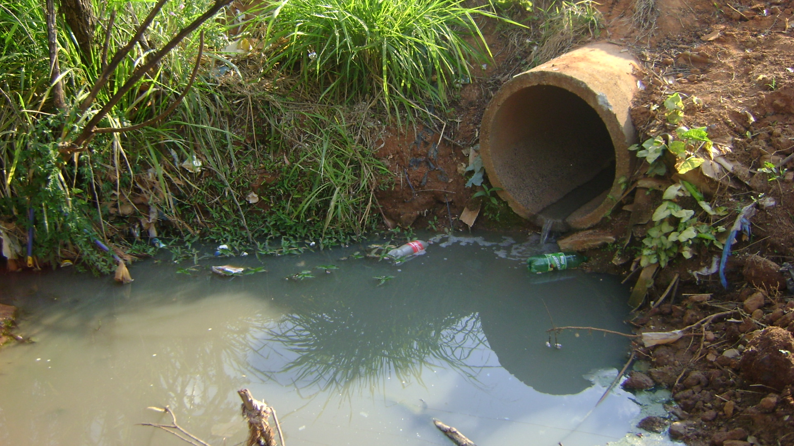

Sala de Sessões “Vereador Santo Róttoli” em 20 de Agosto de 2010.

VEREADOR LUIS ROBERTO TAVARES

